
阿克苏智汇人才服务有限公司

运维资源应用情况说明
文件编号：ZHRC-08-07
编制部门:运维部 | 编制时间:2025.10.30
版本:V1.0 | 编制时间:2025.10.30
批准人:任鸿 | 审批时间:2025.10.30

修订记录
日期 | 版本 | 变更说明 | 批准人
2025.04.10 | V1.0 | 新建 | 任鸿

目录
阿克苏智汇人才服务有限公司 1
人员工作交接管理制度 1
1. 总则 4
1.1. 目的 4
1.2. 适用范围 4
1.3. 原则 4
1.4. 岗位职责 4
2. 引用依据 4
3. 定义与术语 4
4. 管理内容与要求 4
5. 附则 4
6. 附件 4
7. 记录 4

目的

运维工具应用情况说明

过程管理工具

软件名称
禅道项目管理工具

软件来源
开源

软件特色
定制后的禅道过程管理工具，已从一个通用的项目管理软件，转型为我司运维服务体系的“流程控制器”、“数据中枢”和“协作枢纽”。它通过将制度流程化、流程电子化、数据资产化，有效支撑了运维服务的精细化管理与持续改进，是公司达成并维持ITSS三级认证的核心保障。

功能介绍
对项目进行归类管理，同类项目可放到同一个项目集下。看板可展示不同项目的责任人、需求处理情况等信息。如图2-1所示
图 2 -1项目集看板
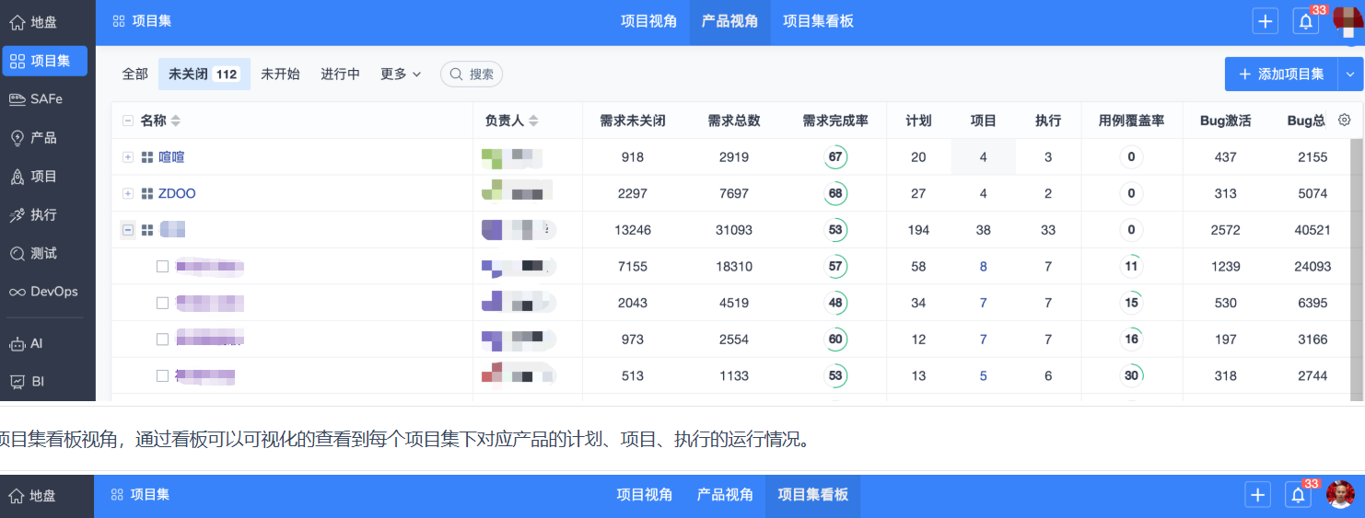

通过项目集看板，可视化查看处于不同状态中的项目，如图2-2所示
图 2 -2项目集-项目状态
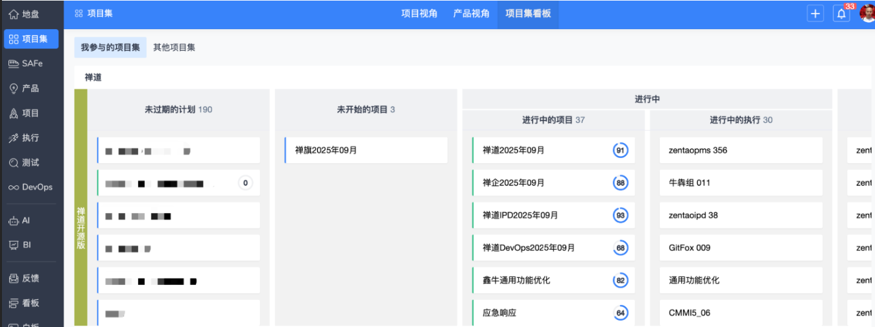
支持多种项目管理模型可供选择，包含Scurm模型、瀑布、看板、融合瀑布等。如图2-3所示。
图 2 -3项目模型选择
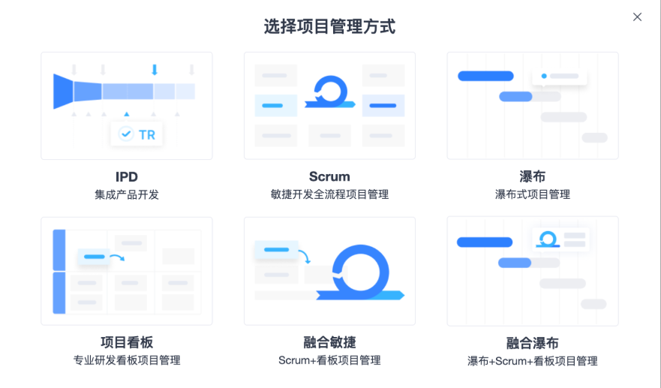
产品作为项目的交付物，属于目标层面的管理。如图2-4所示
图 2 -4产品列表
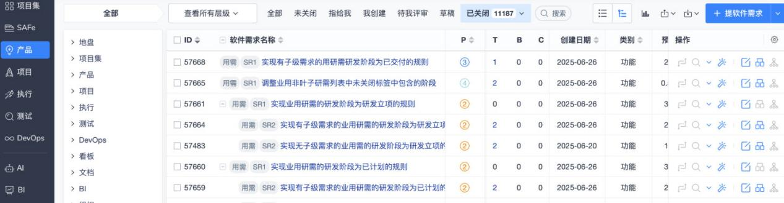
执行列表是技术人员用于完成任务、质量验证、解决BUG。如图2-5所示
图 2 -5执行列表
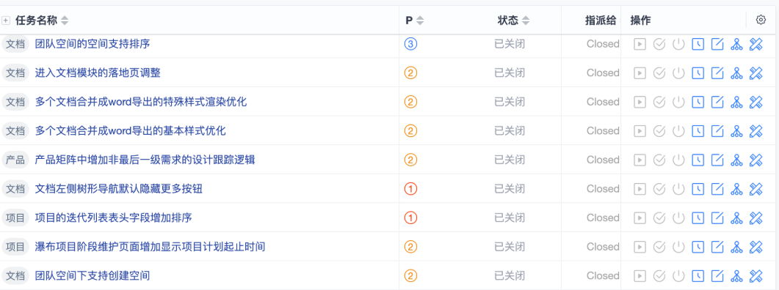
支持项目集创建，如图2-6所示
图 2 -6创建项目集
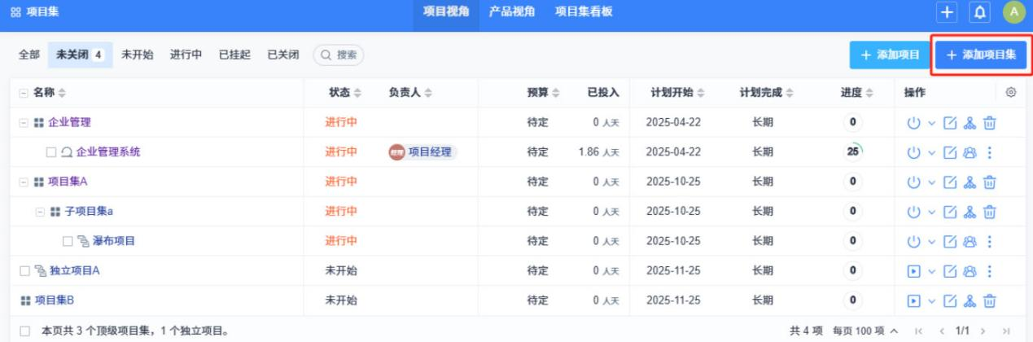
产品看板用于查看负责的产品进度情况，如图2-7所示
图 2 -7产品看板
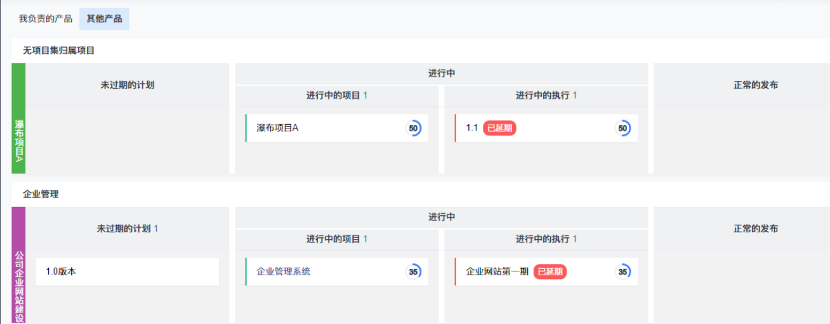

工具应用情况说明

监控工具

软件名称
Grafana性能监控软件

软件来源
开源

软件特色
Grafana能够将数据进行可视化展示和定制，用户可以全面监控系统和服务的状态、性能和健康情况，并及时发现和解决问题。该款运维监控工具强大的监控和告警功能大大的增强了公司对运维业务的管控，提升了客户满意度。

功能介绍
可用于监测内存使用率、硬盘使用率、磁盘使用率等服务器监控指标，如图2-8所示
图 2 -8服务器监控指标
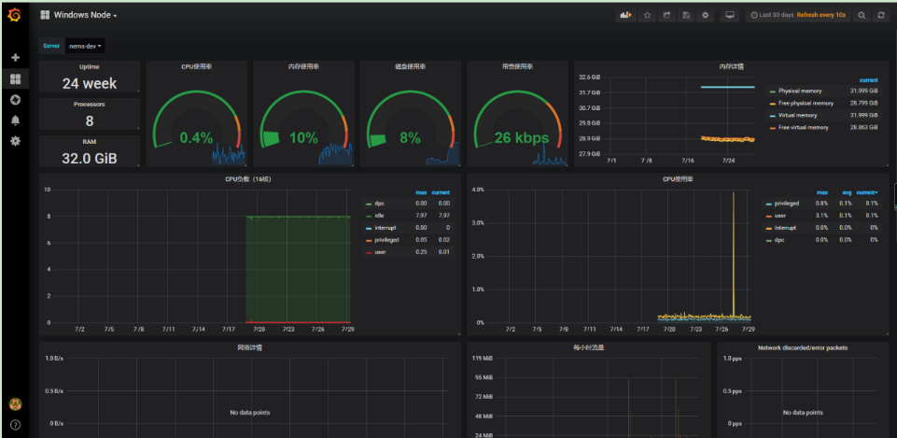
Nginx流量监控，如图2-9所示
图 2 -9nginx监控指标
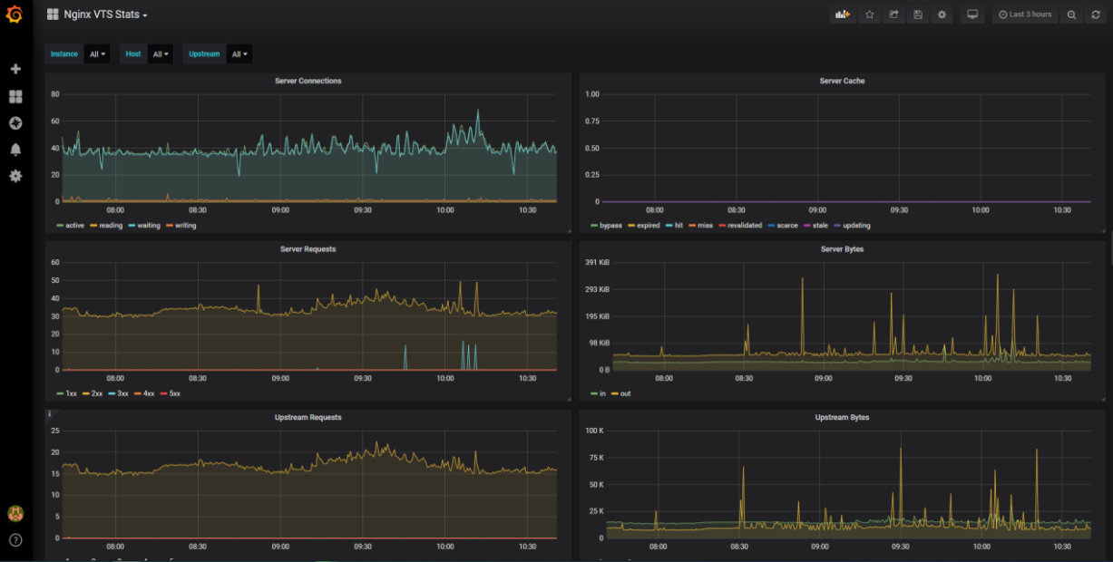
http面板监控，无需加载任何代码和程序即可实时监控数据和统计分析，如图2-10所示
图 2 -10 Http面板监控
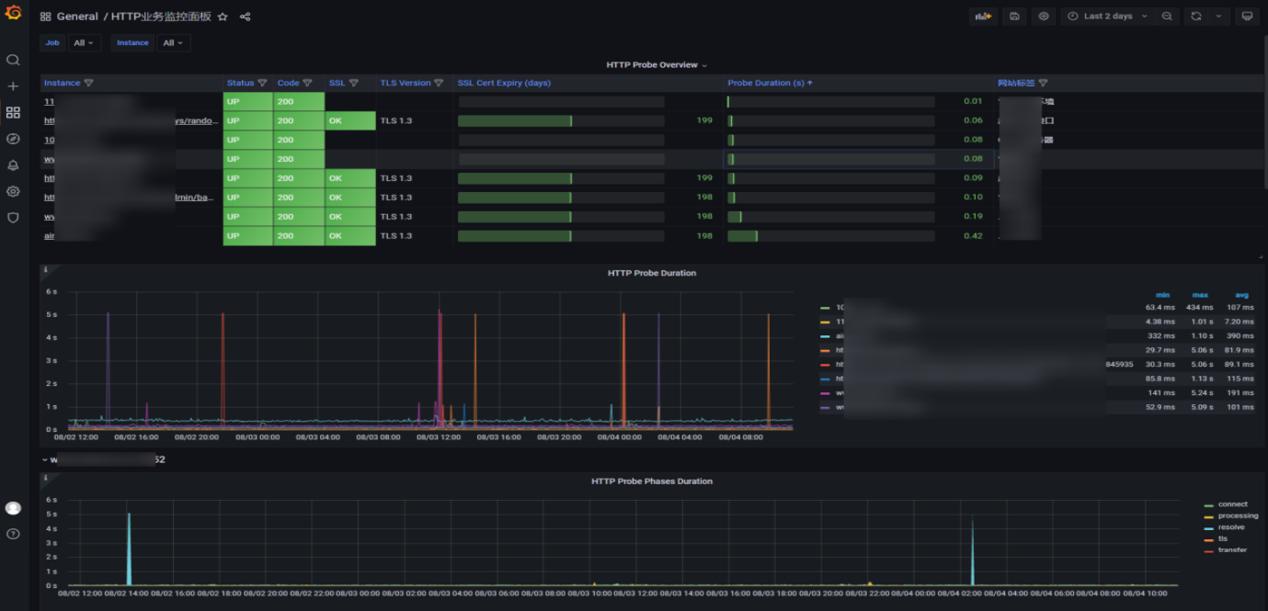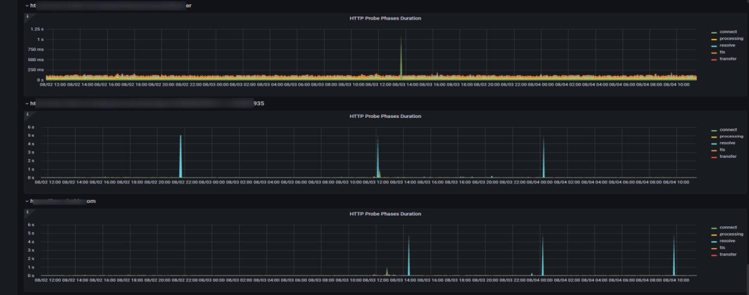
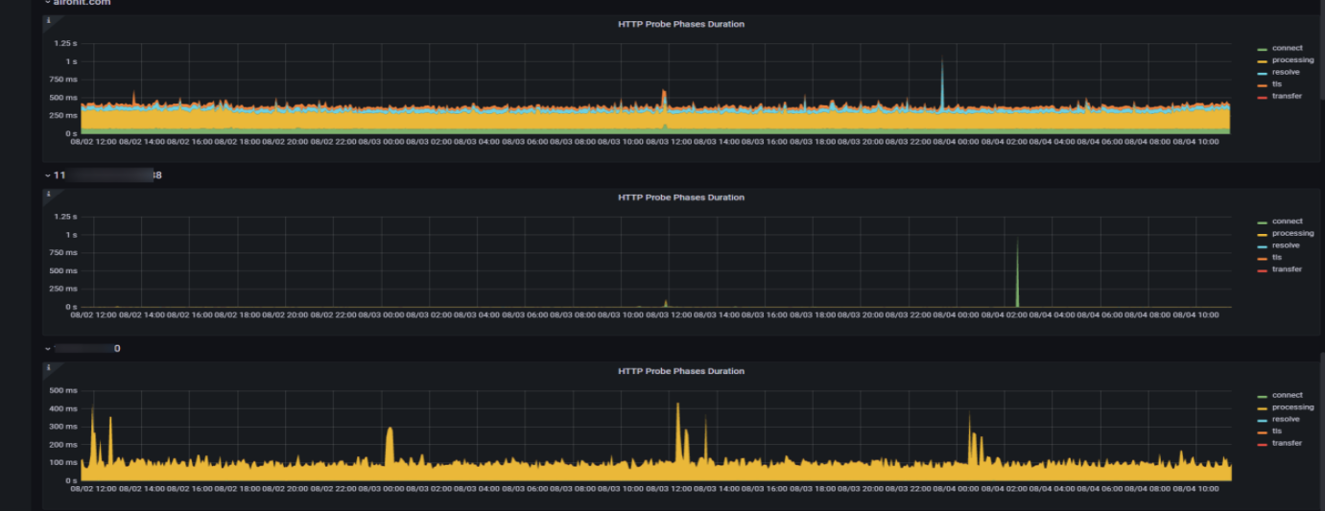
系统进程监控，可监控系统中的任何类型的进程。避免系统进程的异常终止，提高工作效率，如图2-11所示
图 2 -11系统进程监控
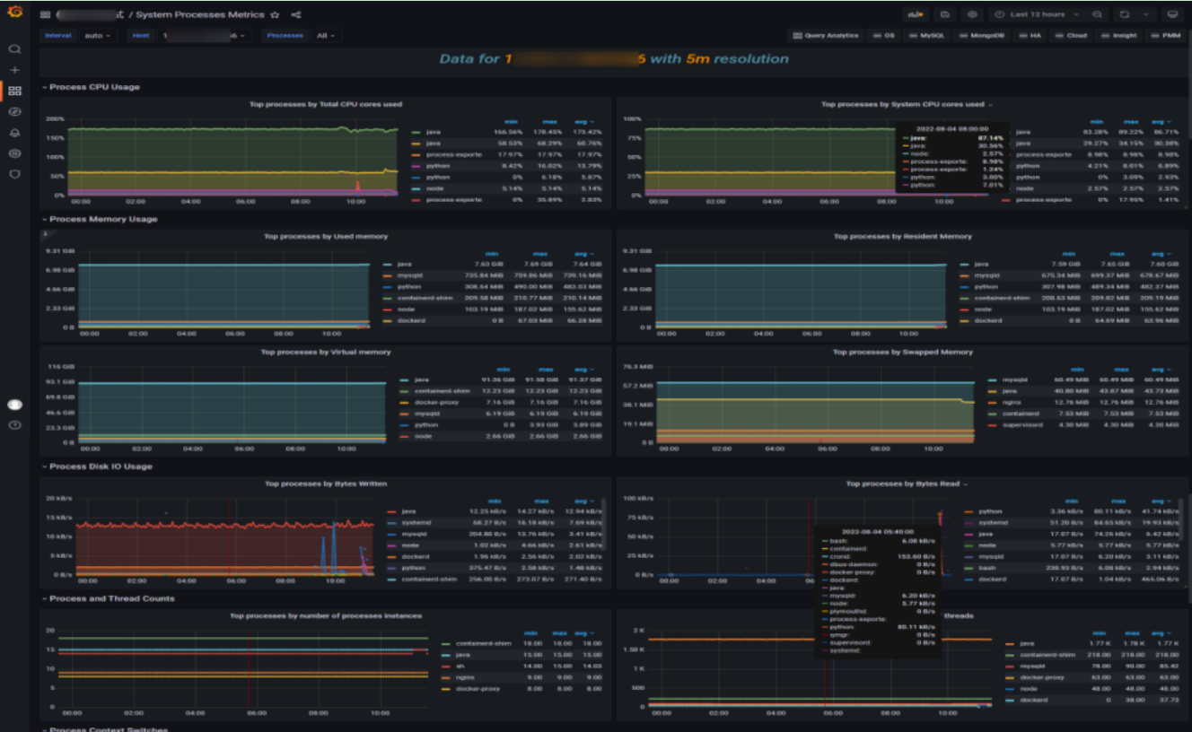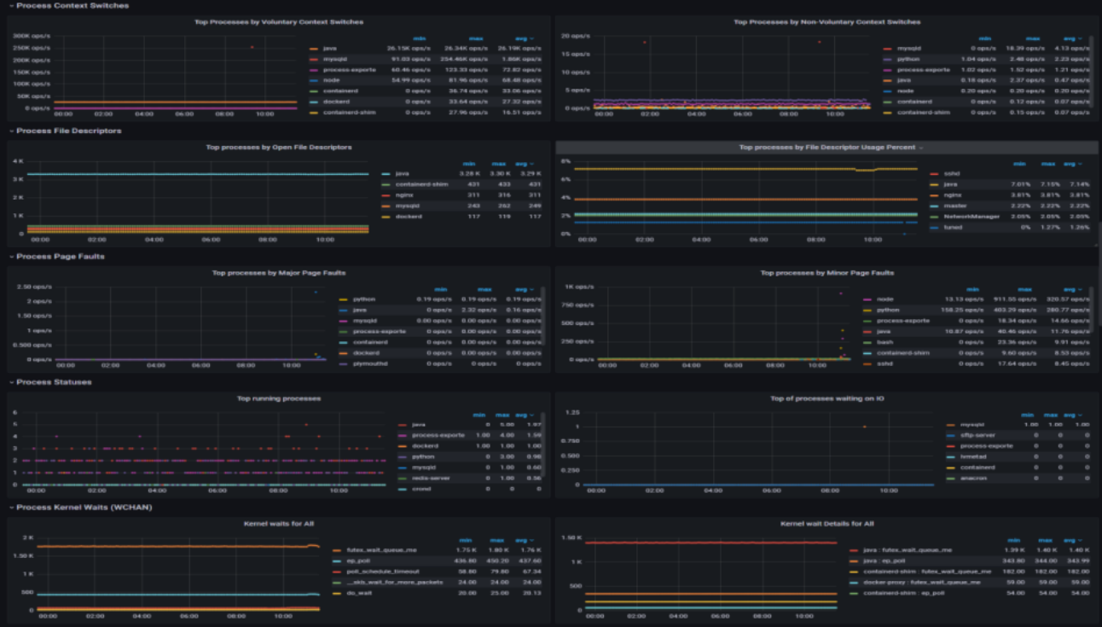
支持服务监控，能够直观的展示出服务的CPU利用率、分区使用率、带宽等信息。如图2-12所示
图 2 -12服务监控看板
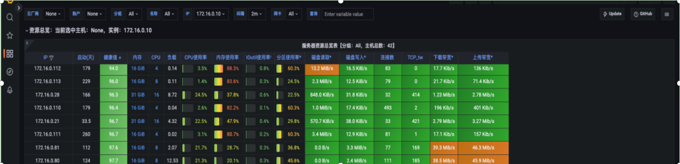
监控数据支持以折线图方式进行展示，更加直观的表现新能变动情况，如图2-13所示
图 2 -13服务监控看板
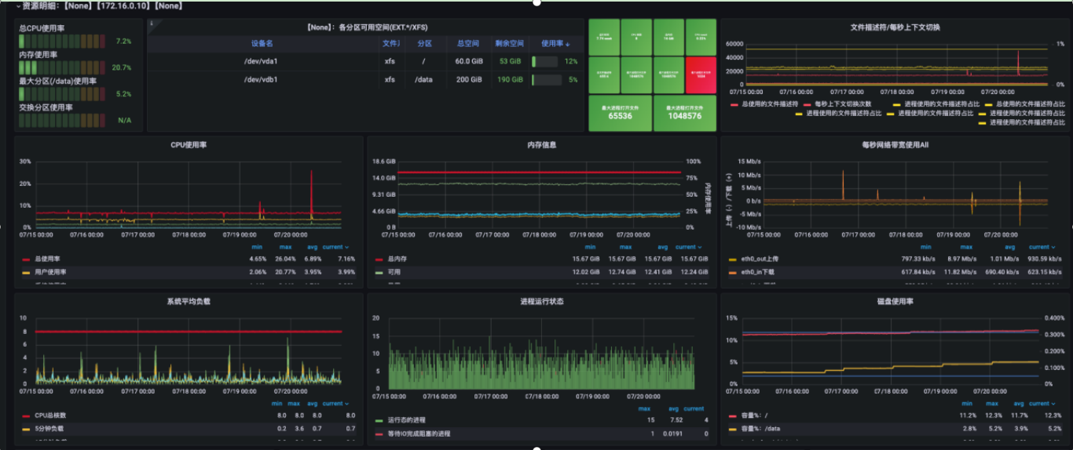
服务监控看板，可宏观查看总体运行情况，如图2-14所示
图 2 -14服务监控看板宏观展示
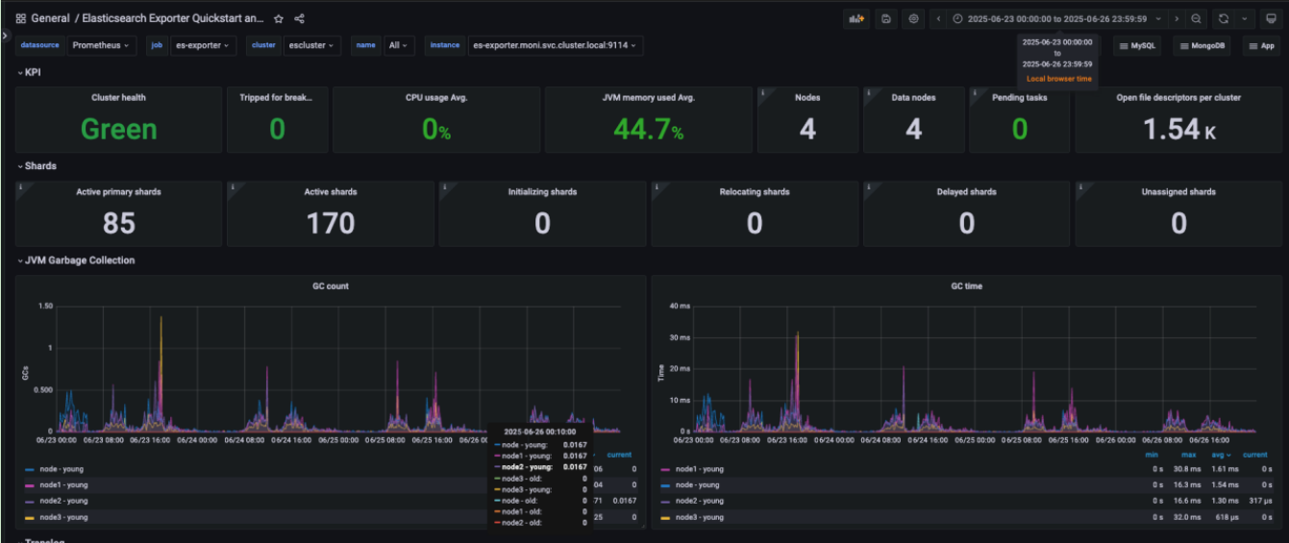

工具应用情况说明
禅道项目管理工具和Grafana监控工具主要应用的项目为：电子签名设备采购合同项目
借助禅道的项目计划和任务跟踪功能，我们将合同约定的“90天交付期限”分解为可执行、可度量的里程碑与具体任务。所有工作进度、交付物提交、评审记录及待办事项均在系统中实时更新、全员可见。这种极致的透明度不仅有效促进了跨部门协同，确保了项目按计划推进，更使得甲方能够随时了解项目健康度，建立了深厚的交付信任。
Grafana的应用，为本项目装上了“数字驾驶舱”。它将合同中的技术规范与服务承诺，转化为一系列清晰、直观、可量化的数据指标，实现了对系统健康状况与运维服务质量的实时感知、度量与管理，显著提升了运维服务的精准性与前瞻性，是保障本项目长期稳定运行、兑现合同承诺的关键技术支柱。
于10月中旬分别对禅道项目管理工具和Grafana监控工具进行了一次自评估并生成自评估报告，达到每年至少进行一次自评估的要求。

服务台应用情况说明
将服务台工作全面接入禅道过程管理工具。所有用户请求均通过禅道工单系统进行受理。系统自动追踪并记录每一个工单的“创建-分配-解决-关闭”全流程。一线解决率的计算完全依赖于禅道的真实流转数据：凡是由一线服务台角色直接关闭且未发生流转的工单，均被计入有效FCR。
我们为服务台团队设定了清晰的FCR达标值（当前设定为月度≥90%），并将该指标纳入团队的月度绩效考评体系。通过禅道内置的统计报表功能，可自动生成FCR数据看板，使考核过程公开、透明、数据驱动。
通过对服务台一线问题解决率进行汇总统计，截止目前均满足服务台考核指标要求。

备件库应用情况说明
为强化运维服务的物资保障能力，对供应商进行了严格考核，统计供应商供给材料。供应商统计表如表4-1所示

图 4 -1供应商明细表

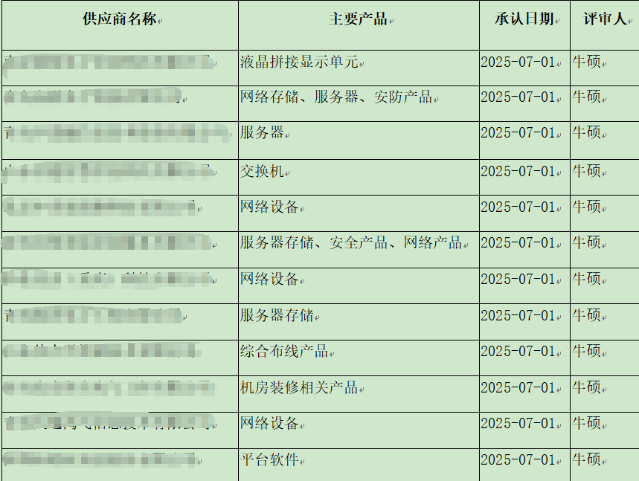
确保故障修复的及时性，备品备件库管理明确以关键备件可用率为核心考核指标。该指标按季度进行考核，目标值为≥95% ，旨在确保核心业务系统的关键备件在需要时立即可用，直接支撑运维服务水平协议（SLA）的达成。
分别对第一（4-6月）、二（7-9月）季度备品备件情况进行汇总统计，第一、二季度的关键备件可用率分别为98%、99%。满足备件库考核指标的要求。

服务知识应用情况说明
为全面提升运维服务响应效率与质量问题解决能力，将服务服务知识体系建设纳入核心管理范畴，并确立了以“服务知识利用率”及“知识条目录入量”为核心的双重考核机制。其中，知识利用率按月进行考核，目标设定为不低于50%，旨在确保已沉淀的知识能够有效赋能于日常运维工作；知识录入量按季度进行考核，要求每季度新增有效知识条目不少于30条，以保障知识资产的持续积累与更新。
从执行情况来看，服务知识体系在两个季度的运行中均展现出良好成效。在2025年第一季度（4月至6月），服务知识平均利用率达到58%，第二季度（7月至9月）进一步提升至65%，持续超出既定目标，这反映出知识内容在实际故障排查与问题解决过程中的应用广度与深度正在不断拓展。在知识积累方面，第一季度共审核并录入高质量知识条目35条，第二季度录入量增长至48条，内容全面覆盖典型故障根因分析与解决方案、标准化操作流程、系统配置规范及最佳实践等多个维度，为运维团队提供了坚实的技术后盾。
服务知识体系的成功应用，已显著转化为运维团队的实际效能提升。它不仅减少了对特定资深员工的经验依赖，使一线工程师能够依托标准化方案快速独立解决大部分常见问题，还有效避免了同类问题的重复发生与重复处理，降低了团队重复工作量。更为重要的是，该系统已成为新员工培训和能力建设的重要平台，极大缩短了团队成员的成长周期，为运维服务的标准化、专业化与高效化提供了持续动力，全面支撑了公司运维服务能力成熟度的升级与巩固。

最终软件库应用情况说明
使用Github进行软件版本控制，如图6-1所示为不同项目分支情况
图 6 -1项目版本分支
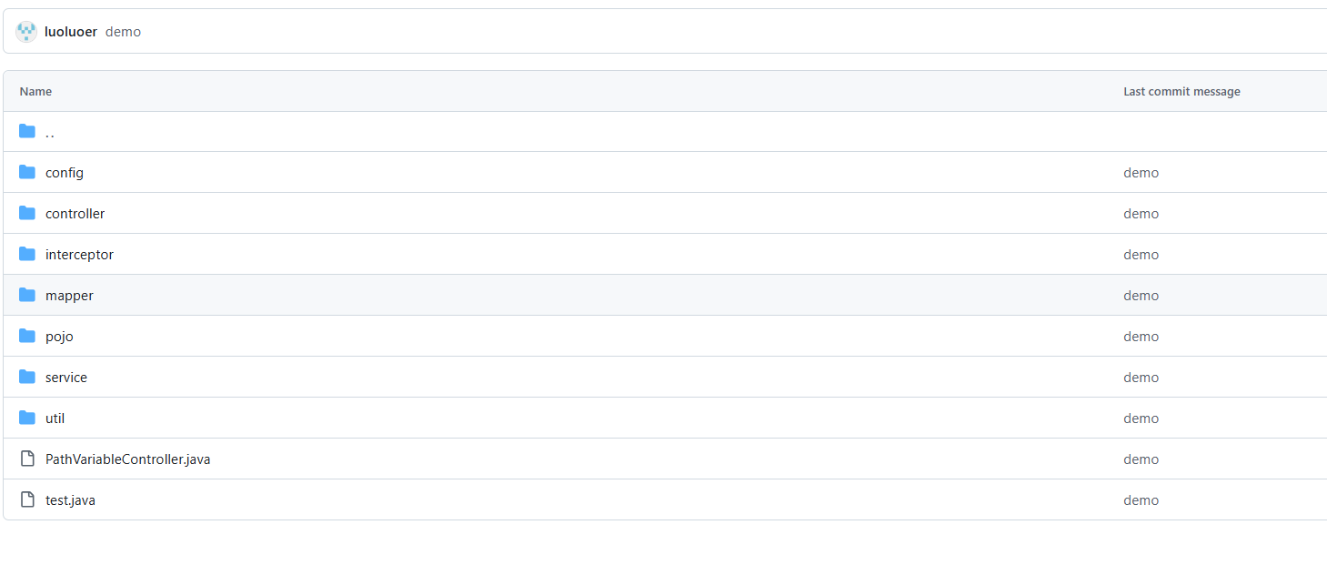
为保障公司软件资产的标准化与合规性，确保生产环境部署的软件版本完全受控、可追溯，对最终软件库实施了严格的版本一致性管理，并明确以“版本一致率”为核心年度考核指标。该指标的计算方式为（生产环境中与最终软件库版本一致的组件数 / 发布版本总数）* 100%，年度目标值设定为≥98%。采用GitHub作为统一的软件版本管理平台，对所有软件组件的源码、编译构建及发布流程进行集中管控。
经统计，完成涉及核心业务系统的42次正式版本发布，涵盖微服务、前端应用及数据库脚本等多个组件类别。通过将生产环境核查结果与GitHub Release清单进行逐一比对，确认其中41次发布的版本信息与最终软件库记录完全一致。
根据核算，2025财年最终软件库版本一致率达到97.6%，达到95%的年度目标。
总之，通过引入GitHub进行标准化的版本管理并建立版本一致性核查机制，成功构建了清晰、可信的软件资产管控体系，实现了对生产环境软件版本的精准控制与高效追溯，为运维服务的稳定性与安全性奠定了坚实基础，基本达成年度管理目标。后续，我们将进一步优化发布核对流程的自动化水平，力争在2026财年实现100%的版本一致率。

服务数据应用情况说明
通过Grafana监控工具可时时查看系统状态，如图7-1所示。
图 7 -1服务器状态看板

为建立真实、可靠的运维服务决策支持体系，将服务数据准确率纳入核心考核指标，该指标按季度进行考核，目标值为≥98%。指标计算方式为（1 - 考核期内发现的数据错误记录数 / 抽样检查的总数据记录数）* 100%，旨在通过系统化的数据质量控制，为初创期的运维服务建立准确、完整的数据基础。
在2025年第一、二季度的考核周期内，我们通过自动化校验与人工抽样相结合的方式，对运维服务过程中产生的核心数据进行了质量检查。第一季度（4-6月） 抽样检查服务数据记录8,542条，发现数据问题42条，数据准确率达到99.51%；第二季度（7-9月） 抽样检查数据量增长至15,682条，发现数据问题31条，数据准确率提升至99.80%。两个季度的数据准确率均显著优于既定考核目标。
为构建数据质量管理体系：首先，在禅道过程管理工具中设置了28项数据校验规则，从源头确保数据录入质量；其次，建立了数据质量周检机制，每周对关键数据表进行抽样验证；最后，通过数据质量培训，强化全员的数据规范意识。
经过两个季度的持续努力，服务数据质量管理已初见成效。基于高质量的服务数据，我们能够准确评估各服务团队的工作效能，及时发现服务流程中的瓶颈问题，并为资源配置决策提供可靠依据。这一成绩为初创期的运维服务体系奠定了坚实的数据基础，也为后续实现数据驱动的精细化管理提供了可能。未来，我们将继续完善数据质量管理体系，在保持高准确率的同时，持续拓展数据在运维服务中的价值空间。

